Buletini Nr. 8, datë 29 Shkurt 2016 Agjencia e Prokurimit Publik

PROCEDURA TË HAPURA SHËRBIME

BASHKIA TIRANË

Autoriteti Kontraktor: Bashkia Tiranë, “Sheshi Skënderbej, Nd. 2, Kodi postar 1001, Tel/Fax: 04 256 799prokurimet@tirana.gov.al; Adresa e Internetit: www.tirana.gov.al;

Lloji i procedures se prokurimit: “Procedure e hapur”, “Marreveshje kuader” Objekti i prokurimit: “Blerje bilete udhetimi per transport ajror nderkombetar për Fondi limit: 11.700.000 (njëmbëdhjetë milion e shtatëqind mijë), lekë pa tvsh. Burimi i financimit: Buxheti i shtetit , Te ardhura X , Grante, donacione etj Investim , Shpenzim operativ X

Afati per realizimin e shërbimit: Nga data e nenshkrimit te marreveshjes kuader deri ne dt. 31.12.2016

- Data e zhvillimit te tenderit: 15.03.2016, ora 11:00, Vendi: Bashkia e Tiranës. Website i APP-së: www.app.gov.al

- Afati i fundit per pranimin e dokumentave: 15.03.2016, ora 11:00, Vendi:Bashkia e Tiranës. Website i APP-së: www.app.gov.al

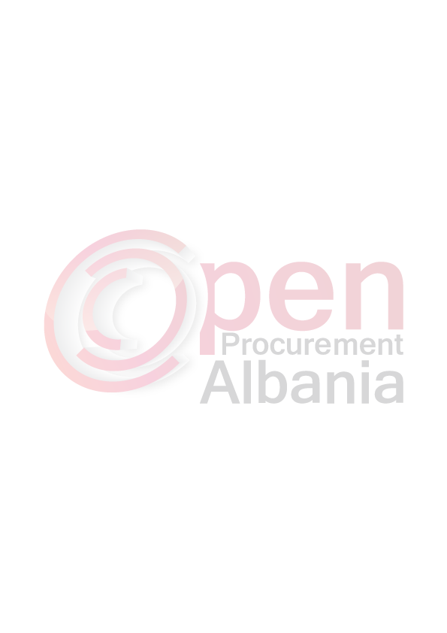
Bulevardi “Dëshmorët e Kombit”, Këshilli i Ministrave Tel.+ 355 4 22 77 510 https://www.app.gov.al 29/393

